PRESSEMITTEILUNG

Eisklangwelt im Trentino
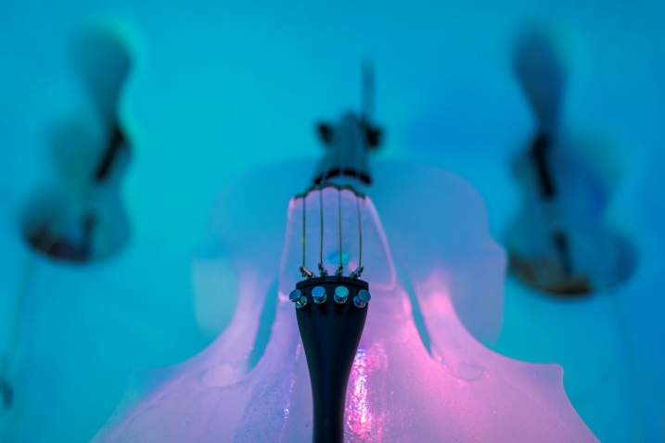
Die zweite Edition des Rekordfestivals
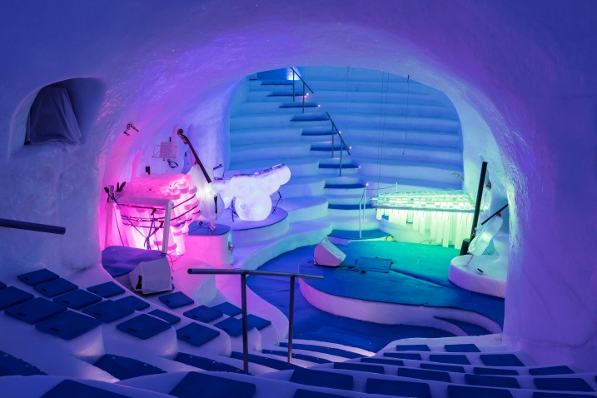
© Archivio Adamello Ski
Trento, 12. Dezember 2019. Nach dem erfolgreichen Auftakt des Eis-Theaters im vergangenen Winter, verkündet das Val di Sole die Rückkehr des Eis-Musik-Festivals ab 4. Januar bis zum 29. März 2020 im Pontedilegno-Tonale-Gebiet. Das Highlight des diesjährigen Festes: Neben den fünfzig Konzerten mit Musik aus verschiedenen Genres werden Kunstinstallationen und Theaterstücke das Klangerlebnis im Trentino begleiten. Die Künstler musizieren erneut mit insgesamt 16 Instrumenten, die aus Eis geschnitzt sind und deren Klänge sich von Holzinstrumenten nicht unterscheiden. Die Eis-Kuppel wird wie im vergangenen Jahr mit der Paradiso-Seilbahn direkt vom Passo del Tonale aus erreichbar sein.
In dieser Edition haben die Veranstalter einige Überraschungen in Petto, denn das Eis-Konzert in der Trentiner Eislandschaft hat sich erweitert und bietet nun ein nahtloses Erlebnis.
Theaterstücke im Zeichen des Klimawandels
Eine Kulturinitiative auf 2.600 Metern Höhe vor einem der eindrucksvollsten Gletscher der Alpen kann eine Auseinandersetzung über den Klimawandel nicht ausschließen. Aus diesem Grund erklärt Corrado Bungaro, der künstlerische Leiter des Festivals, dass an einigen Sonntagen Theaterstücke auf der Bühne in Zusammenarbeit mit dem Wissenschaftsmuseum MUSE aus Trento, aufgeführt werden sollen. Dabei werden die Folgen des Klimawandels im Fokus stehen und die Veränderungen im Alltag widergespiegelt.
Eiskunst-Atelier unter freiem Himmel
Bereits zwischen Ankunftsstation und der Seilbahn werden Besucher in diesem Jahr künstlerisch überrascht: Ein Eisskulpturenpark, der sich aus dutzenden von Kunstwerken zusammensetzt. Die von Ivan Mariotti geschaffen Eisskulpturen stimmen die Gäste vor ihrem Eintritt in das Iglu bereits auf den Eiszauber ein.
Im Iglu nächtigen
Nach der großen Anfrage im letzten Jahr haben die Veranstalter die Wünsche der Besucher umgesetzt: Drei weitere Iglus wurden in der Nähe der Eiskuppel und der Berghütte Capanna Presena erbaut, in denen die Gäste nächtigen können um den Abend im Einklang mit dem Musikfestival enden zu lassen. An vier Abenden wird den Besuchern außerdem ein Gourmet-Abendessen von renommierten Köchen aus dem Val di Sole geboten, wobei regionale Produkte verwendet und lokale Gerichte serviert werden.
Die Magie der Trentiner Eiswelt
Im letzten Jahr noch mit Skepsis an den Start gegangen und dieses Jahr bereits in der zweiten Edition: Die Resonanz des Publikums aus achttausend Zuschauern bei 52 ausverkauften Konzerten, sowie die positive Rückmeldungen der Musiker und Künstler ließen die Veranstalter das Eis-Iglu-Konzert zu einem jährlichen Event verkünden. Der besondere Konzertsaal hat Künstler von internationalem Rang für diese neue Ausgabe angezogen. „So viel Enthusiasmus ist kein Wunder, das Abenteuer beginnt bereits in der Nacht auf dem Weg zum Presena-Gletscher, wobei die glänzenden Instrumente und Eiswände bereits eine träumerische Atmosphäre schaffen“, sagt Tim Linhart, amerikanische Künstler, der sowohl die Iglus als auch die Musikinstrumente aus Eis und Schnee zum Leben
Das Programm und alles rund um das Eis-Theater in der zweiten Edition gibt es hier.
Passendes Bildmaterial zur Meldung steht unter https://bit.ly/36ozkPX zum Download zur Verfügung (Copyright bitte wie angeben).

Über Trentino:
Das Trentino im Norden Italiens gliedert sich in vierzehn touristische Gebiete und erstreckt sich von den Dolomiten, die seit 2009 als UNESCO-Weltnaturerbe zählen, bis hin zum Nordzipfel des Gardasees mit der Stadt Riva del Garda. Neben den historischen Städten Trento und Rovereto besticht Trentino vor allem mit seiner vielseitigen Natur – rund 30 Prozent der Gesamtfläche bestehen aus Naturschutzgebieten. Mediterrane Temperaturen am Wasser und alpines Klima in den Bergen: Die abwechslungsreichen Wetterbedingungen machen Trentino zu einem idealen Reiseziel für Natur-, Kultur- sowie Sportliebhaber. Weitere Informationen unter www.visittrentino.info.

Weitere Presseinformationen:
Die aktuelle Pressemappe gibt es auch auf: www.visittrentino.info/de/presse/pressemappen

